**Expansión estratégica de laboratorios para investigación y vacunación de COVID-19**

**Nombre del autor:** Alex Emiliano Agüero Recio

**Email:** alexagueror28@gmail.com

**Cohorte:** 07

**Fecha de entrega:** 21/10/2021

**Institución:**



# Introducción

# En este proyecto se busca identificar las ubicaciones óptimas para la expansión del laboratorio farmacéutico Biogenesys, basándose en el análisis de datos de incidencia de COVID-19, tasas de vacunación, y la disponibilidad de infraestructuras sanitarias. La meta es optimizar la respuesta a los efectos de la pandemia y postpandemia con el fin de mejorar el acceso a las vacunas

# Desarrollo del proyecto

# Primero: Se trabajó un dataset csv sintetizado que posee 12.216.057 filas y 50 columnas, y un archivo Readme que contiene el diccionario de datos, para comprender las columnas y datos relevantes. Se creó un archivo Jupyer Notebook para poder cargar el archivo, posteriormente, se filtró los datos por países seleccionados y fechas posteriores a enero de 2021. Luego, se realizó una limpieza preliminar de registros nulos y se ajustó los tipos de datos según sea necesario. Se identificaron las variables claves, se guardaron los datos filtrados, y se hicieron estadísticas descriptivas como la mediana, varianza y rango. Finalmente, se respondieron a preguntas a fin de explicar cómo estas medidas resumen la dispersión de los datos y ofrecen insights sobre su variabilidad, proporcionando una base sólida para el análisis y la toma de decisiones informadas.

1. **Segundo:** Se debió calcular medidas estadísticas con Pandas y Numpy, como tendencia central, dispersión y correlaciones entre variables, así como también crear visualizaciones con Matplotlib y Seaborn. Generando gráficos como histogramas, gráficos de barras, mapas de calor y diagramas de dispersión para comprender la distribución de la incidencia de COVID-19, las tasas de vacunación y explorar posibles relaciones entre variables.  
   Además, se identificaron tendencias y patrones a largo plazo, considerando factores como la temperatura y las variaciones geográficas en la propagación de la enfermedad, y personalizar las visualizaciones para hacerlas más informativas y atractivas mediante el ajuste de colores, etiquetas y títulos descriptivos. Este análisis detallado permitirá identificar áreas prioritarias para asignar recursos e implementar medidas preventivas de control.
2. **Tercero:** Se realizó un análisis exploratorio de datos más profundo utilizando técnicas avanzadas de Pandas y Numpy.  
   Implicó explorar series temporales para comprender la evolución de elementos clave del dataset, como la relación entre casos activos y recuperados, la tasa de crecimiento, la cobertura de vacunación y la reducción de casos, etc… También, se investigó las posibles correlaciones entre las distintas características y aplicando funciones sobre cada columna según sea necesario.  
   Este análisis detallado permitirá identificar patrones y tendencias adicionales, así como también evaluar la efectividad de diferentes estrategias de vacunación y el impacto de factores como la urbanización y las condiciones preexistentes en la propagación del COVID-19.
3. **Por último:** Se integra el análisis realizado en Python con Power BI para importar el conjunto de datos preparado y analizado previamente. Luego, se diseñó un dashboard en Power BI que presenta de manera efectiva los resultados del análisis, con visualizaciones interactivas que permitan a los usuarios explorar la incidencia de COVID-19, la cobertura de vacunación y variables relacionadas.

# EDA e insights

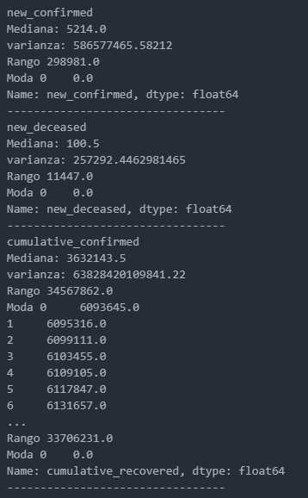

**Código:**

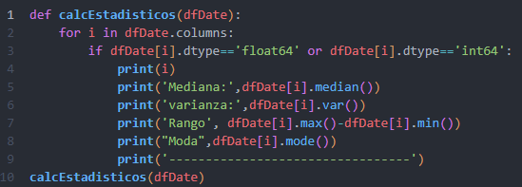

**Preguntas:**



# 

**Código:**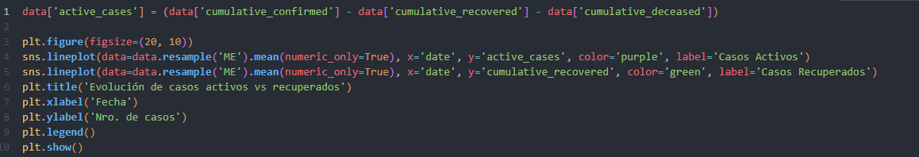

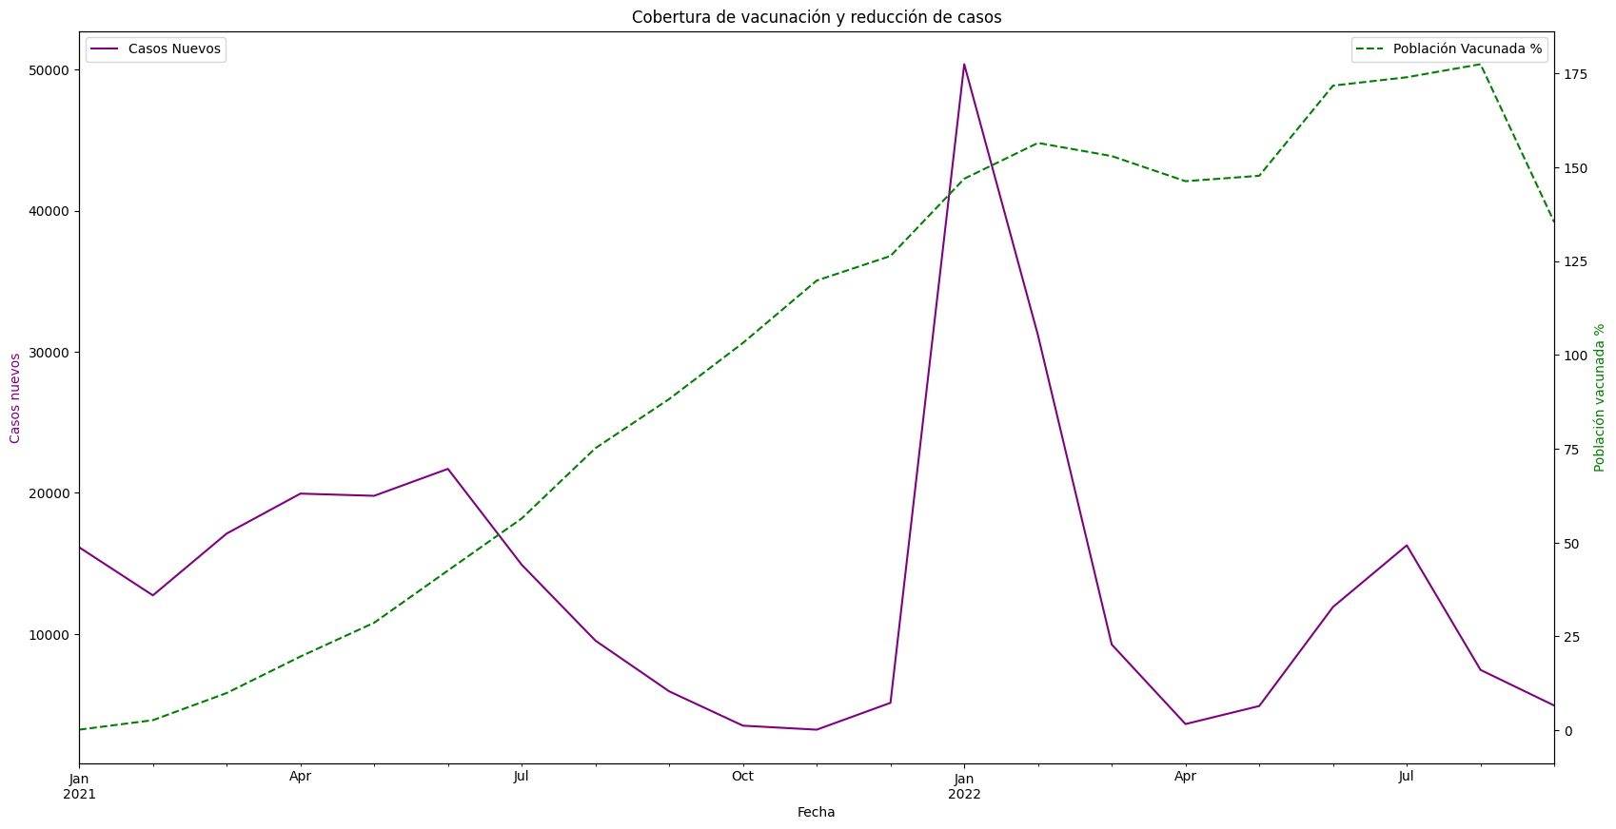

**Código:**

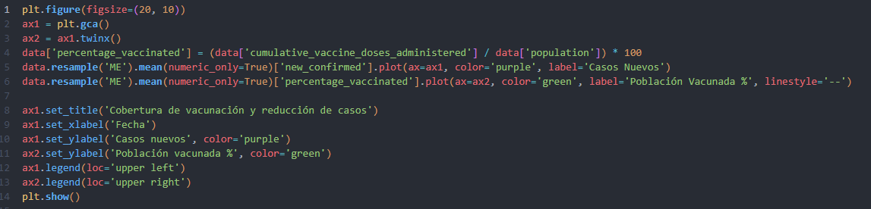

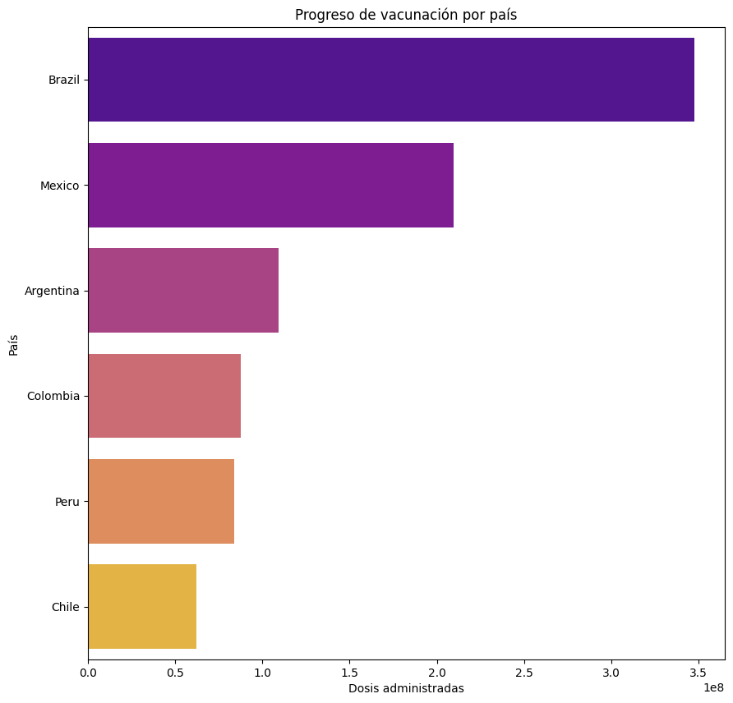

**Código:**

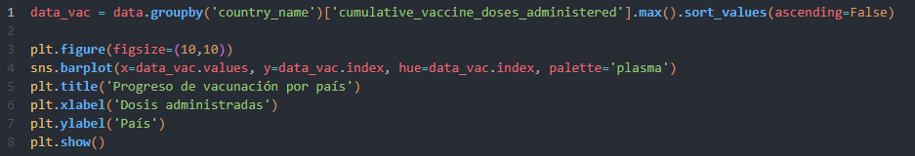

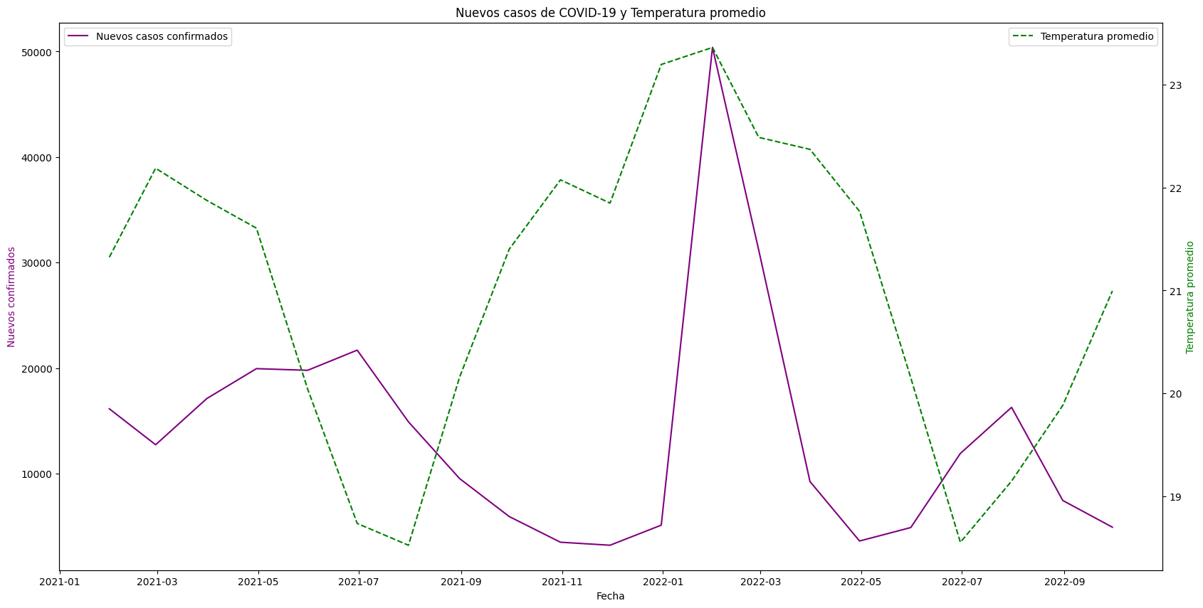

**Código:**

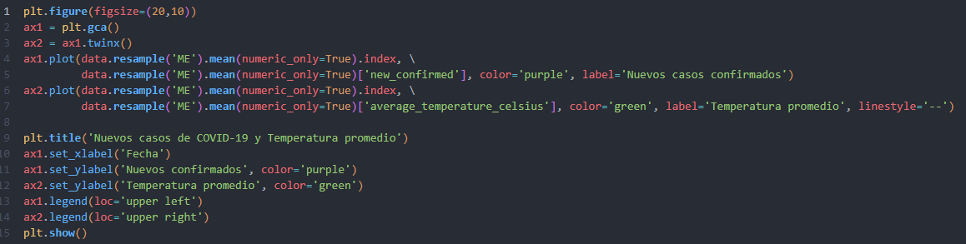

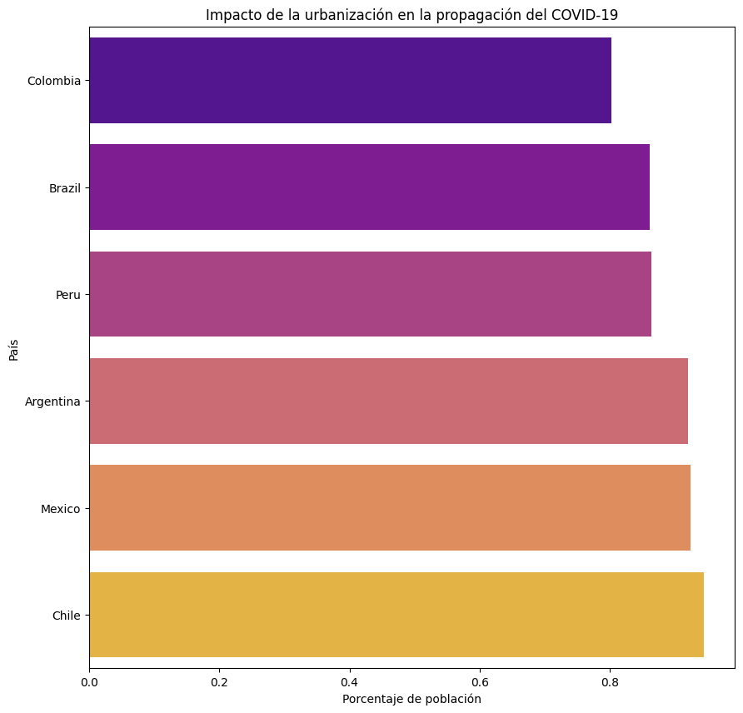

**Código:**

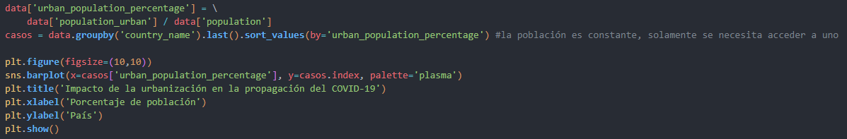

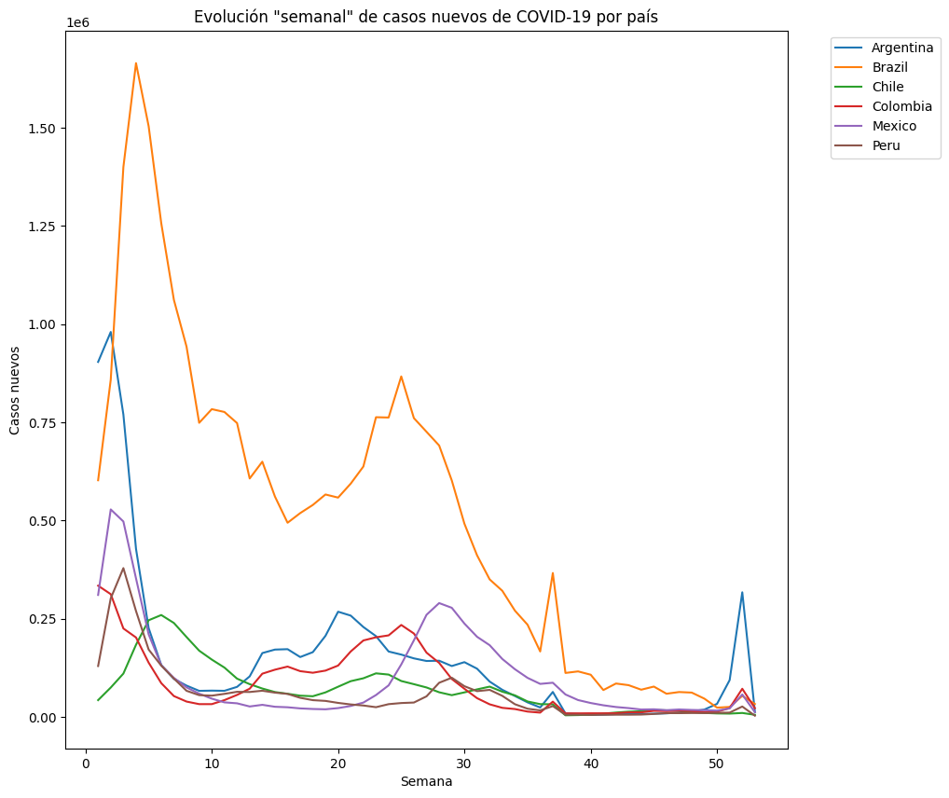

**Código:**

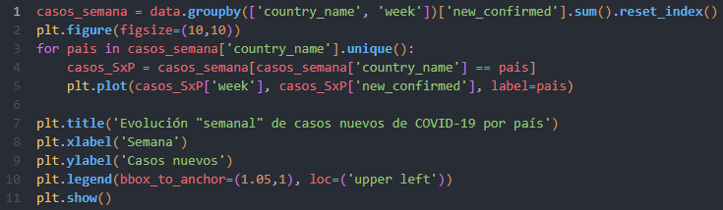

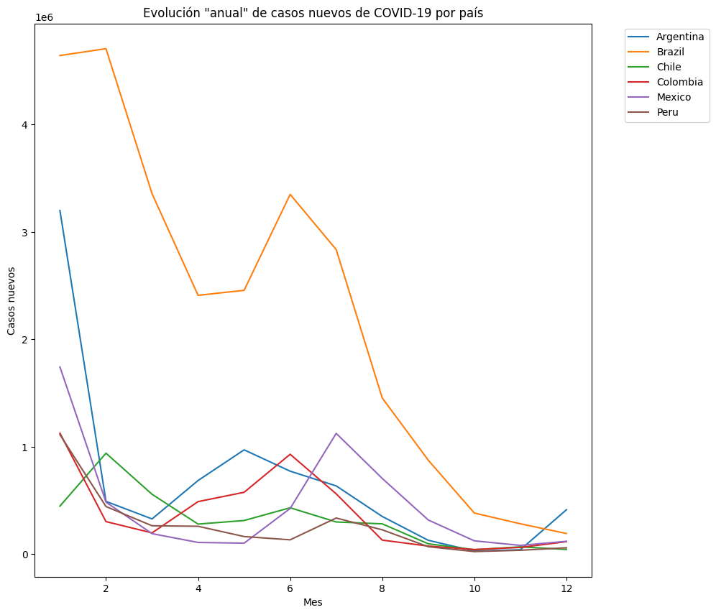

**Código:**

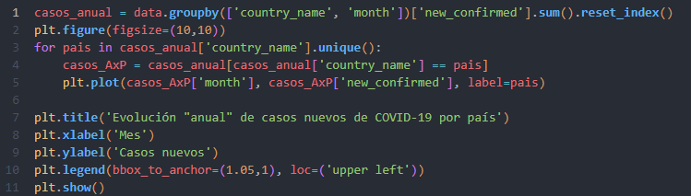

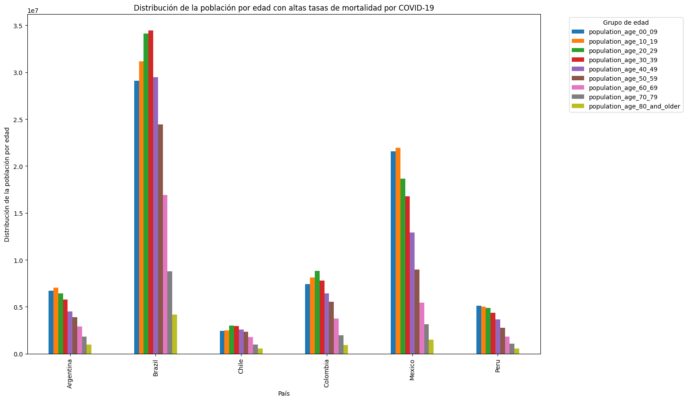

**Código:**

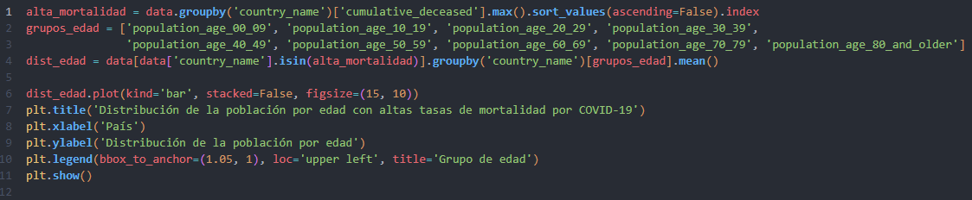

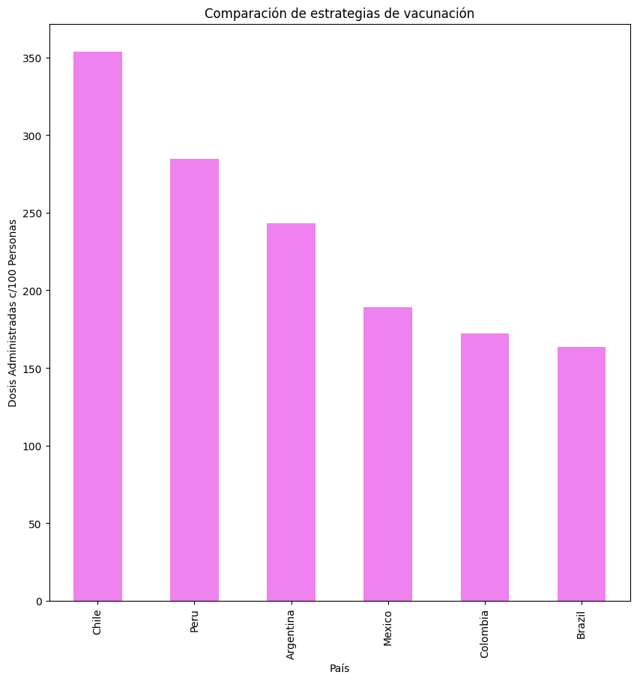

**Código:**

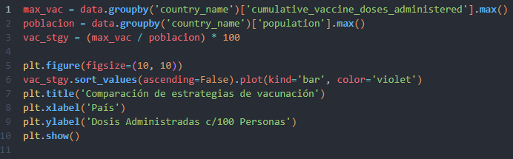

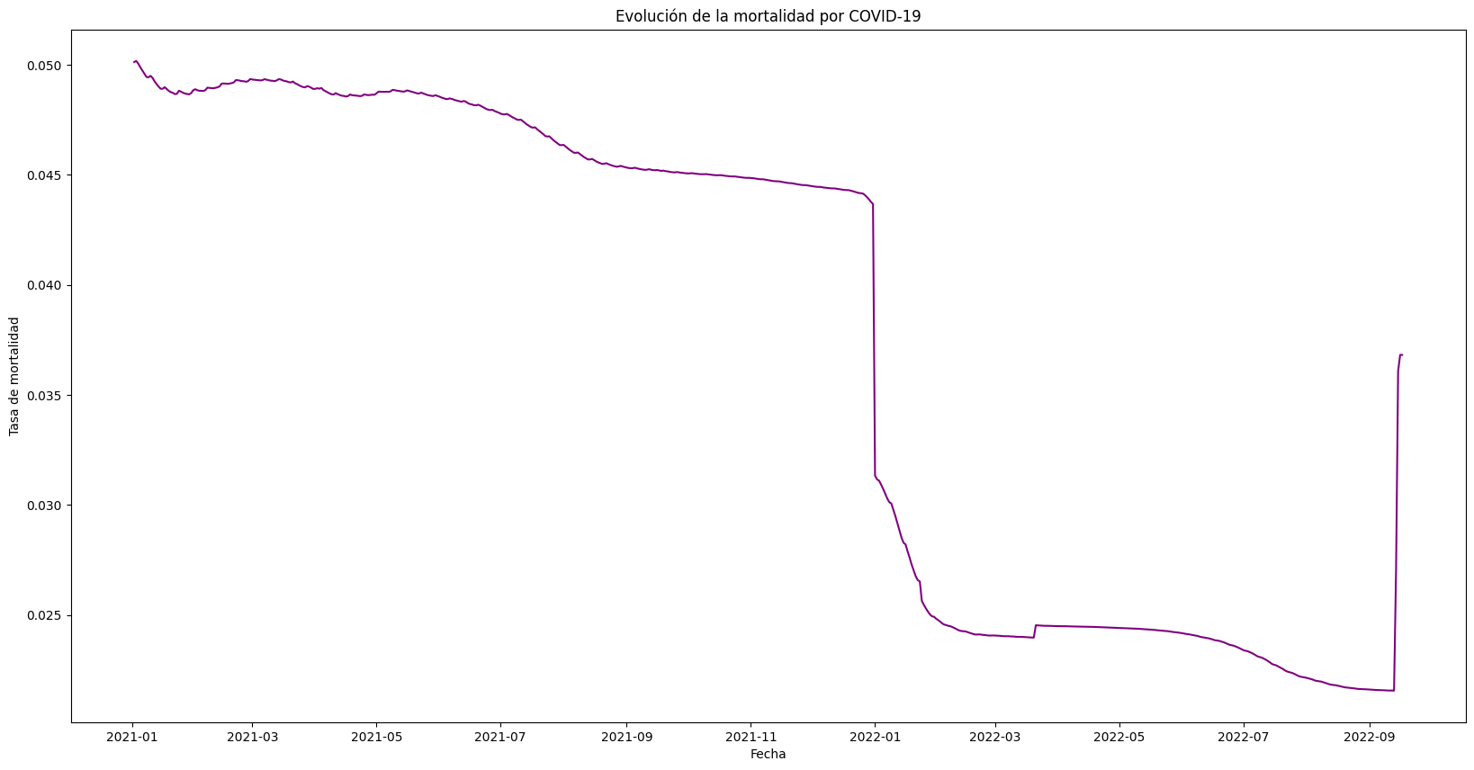

**Código:**

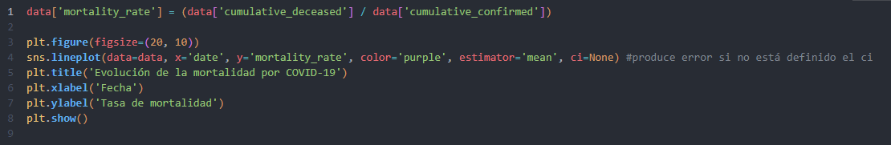

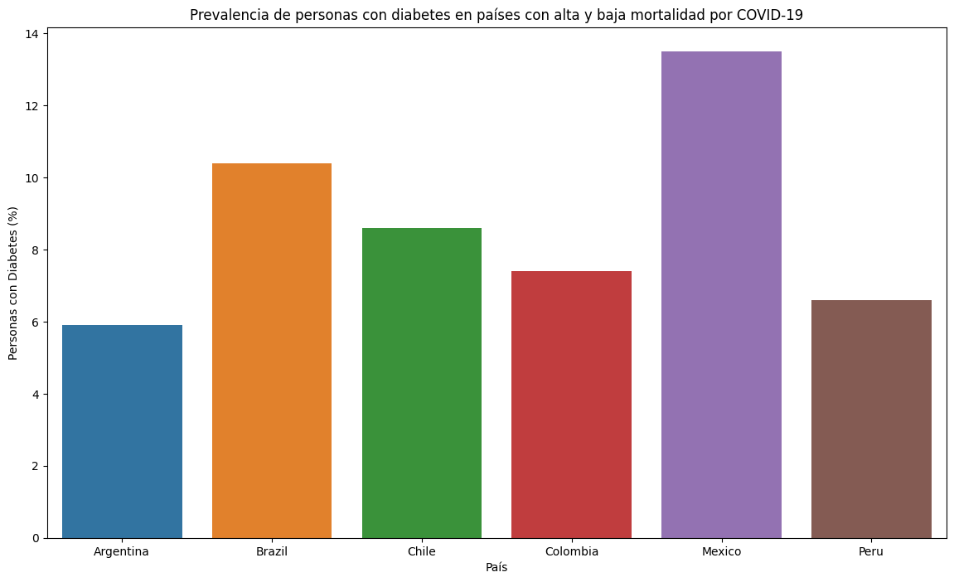

**Código:**

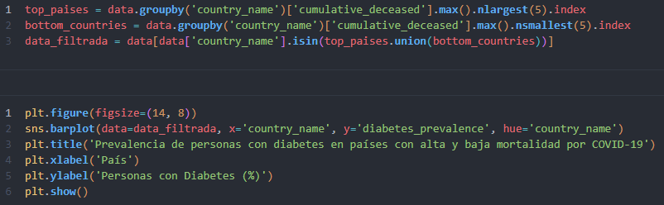

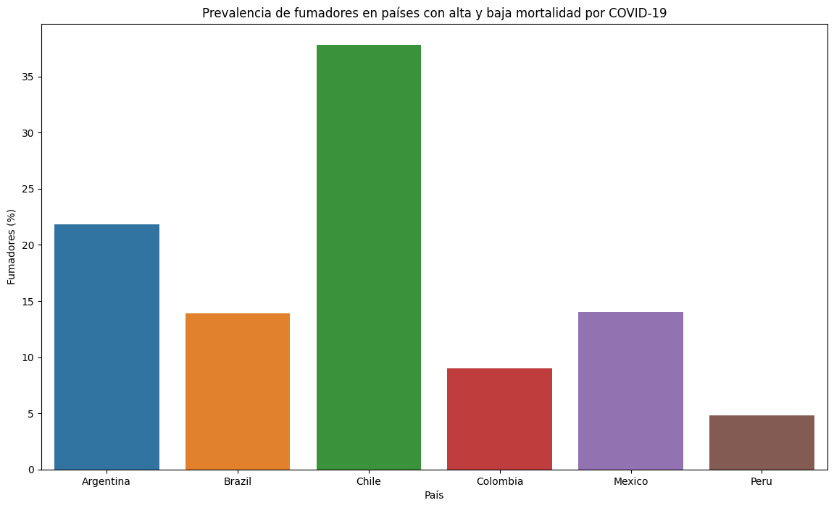

**Código:**



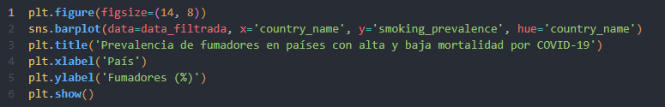

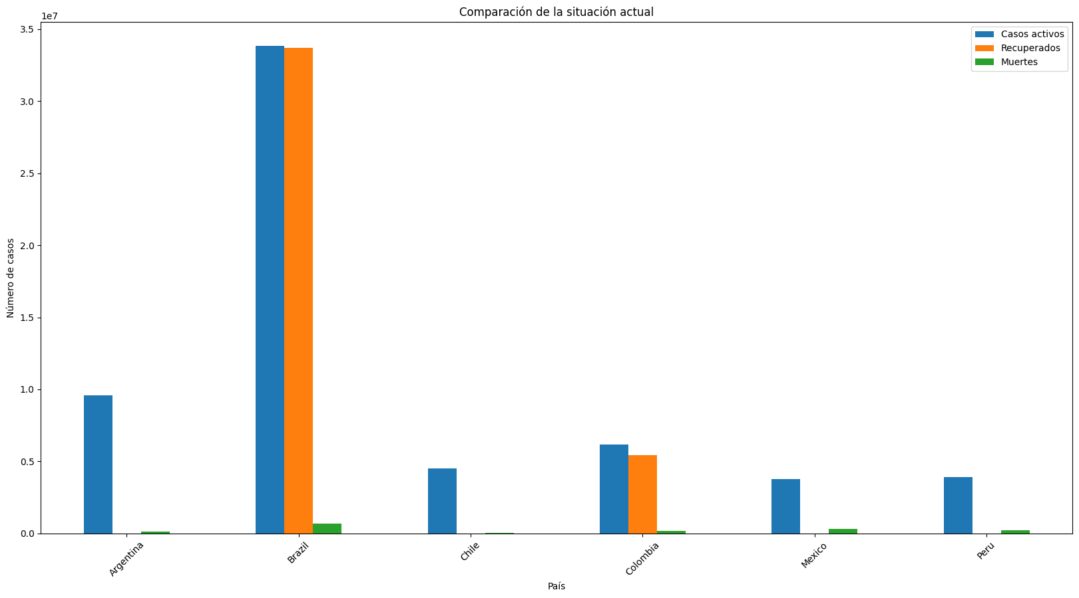

**Código:**

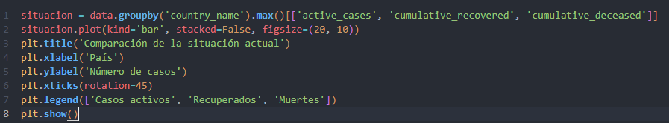

# 

# Análisis del dashboard

# Empezando desde el inicio del informe:

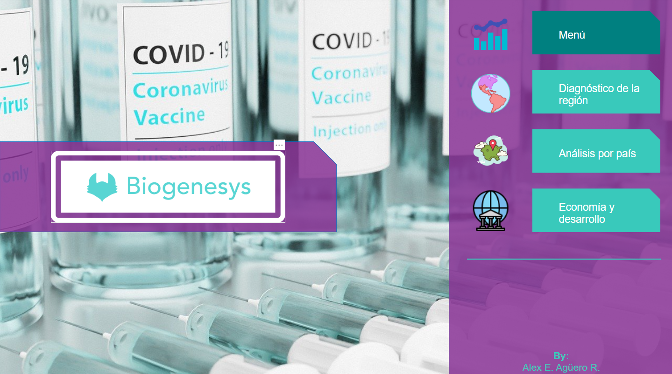

Se puede encontrar el logo y el nombre de la empresa en la parte izquierda de la página. Y en el costado derecho se puede encontrar, un navegador de páginas que permiten desplazarse a sus respectivas páginas, a su vez, están acompañadas con logos que ayudan a la interpretación de cada página referenciada.  
  
**En la página del “Diagnóstico de la región”:**

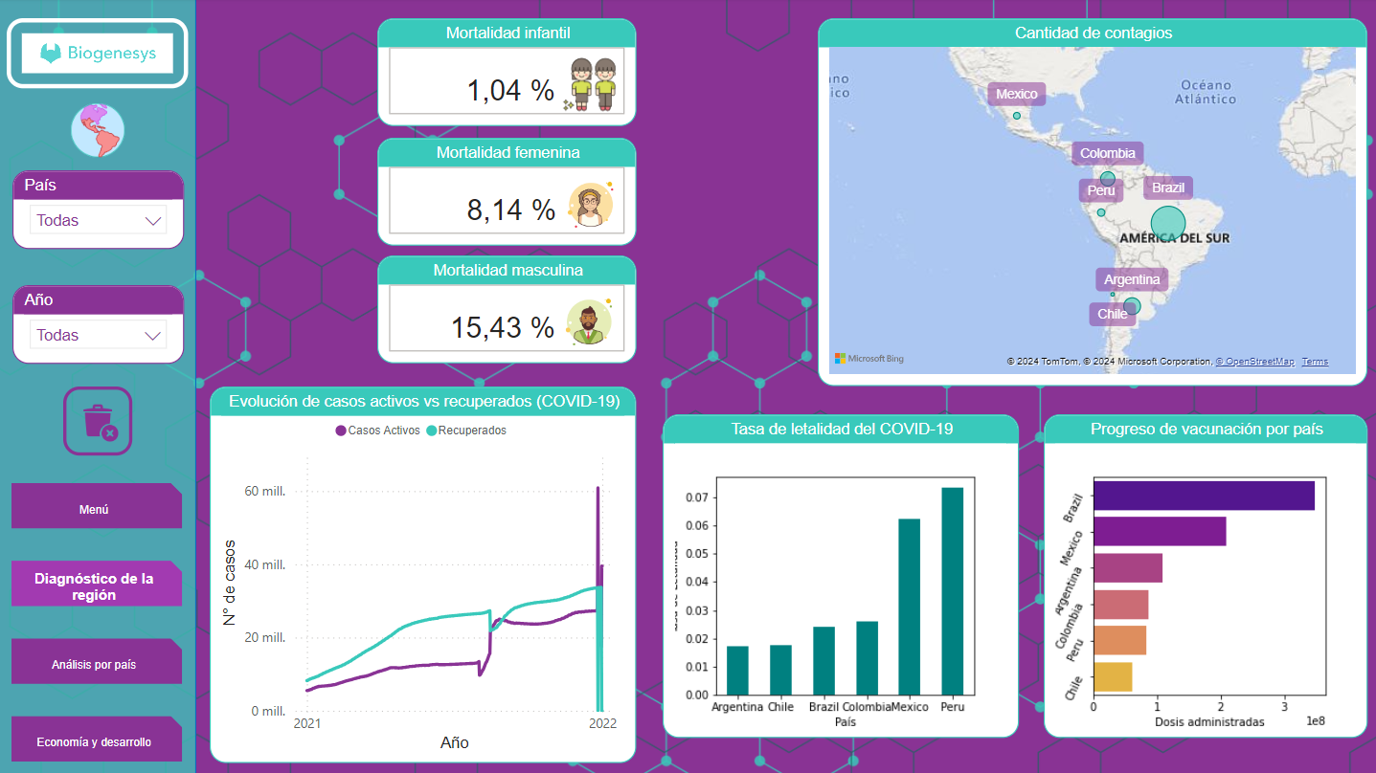

Nos encontramos que la página está dividida en dos secciones; la primera, se encuentra en la parte izquierda, se encuentra el logo de la empresa y con su ícono de página, dos segmentadores (País y Año) y un botón para borrar los filtros seleccionados, y finalmente, el navegador de páginas.

Segundo, en la parte derecha de la página, se encuentran los gráficos, tarjetas y el mapa de la región, marcadas las regiones de interés de expansión de Biogenesys.

**La idea** de la página de “Diagnóstico de la región” es poder analizar el estado en que se encuentran los países que se quiere expandir Biogenesys con respecto el COVID-19.  
  
**En la página del “Análisis por país”:**

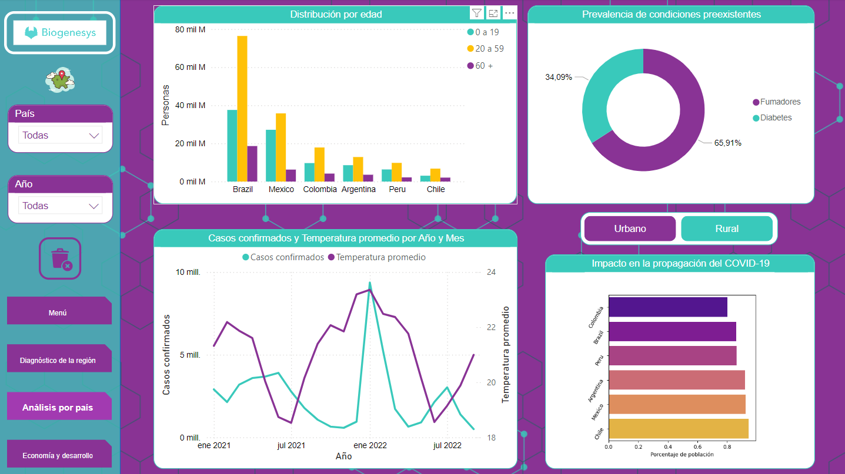

Nos encontramos que la página está dividida en dos secciones; la primera, se encuentra en la parte izquierda, se encuentra el logo de la empresa y con su ícono de página, dos segmentadores (País y Año) y un botón para borrar los filtros seleccionados, y finalmente, el navegador de páginas.

Segundo, en la parte derecha de la página, se encuentran los gráficos. Se puede observar unos botones (más bien, un navegador de marcadores) que permite alternar la visualización del Impacto de propagación del COVID-19 en zonas rurales y urbanas de cada país.

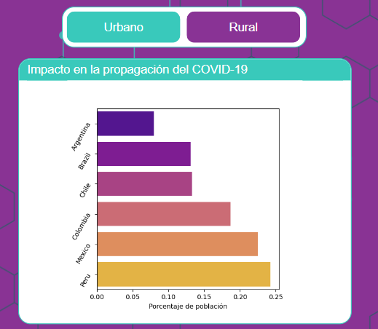

**La idea** de la página de “Análisis por país” es poder analizar en detalle la población de cada uno, como también, sus temperaturas y el impacto que tuvo el COVID-19 en zonas rurales y urbanas de cada país.

**En la página de “Economía y desarrollo”:**

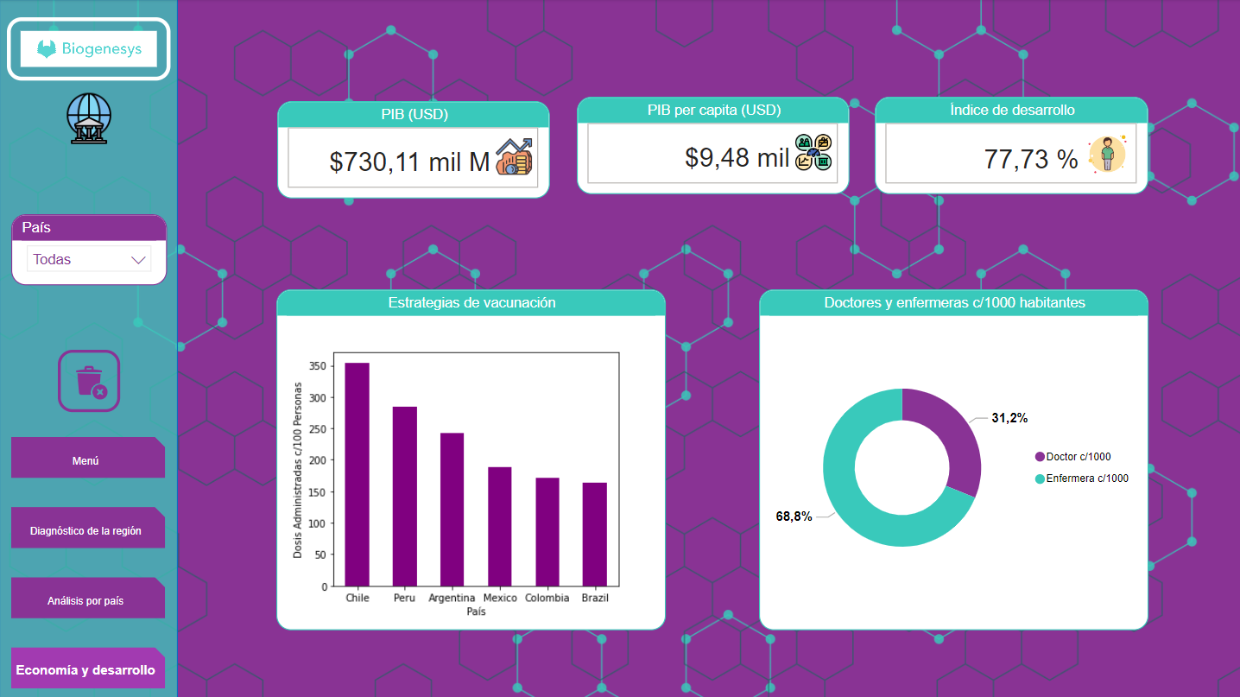

Nos encontramos que la página está dividida en dos secciones; la primera, se encuentra en la parte izquierda, se encuentra el logo de la empresa y con su ícono de página, dos segmentadores (País) y un botón para borrar los filtros seleccionados, y finalmente, el navegador de páginas.

Segundo, en la parte derecha de la página, se encuentran los gráficos y tarjetas.

**La idea** de la página de “Economía y desarrollo” es poder analizar cuál país sería rentable poder expandirse en base a su desarrollo y economía que posea.

# Conclusiones y Recomendaciones

# El impacto del COVID-19 en Chile, Perú, Argentina, México, Colombia y Brasil ha sido profundo, con efectos duraderos en el ámbito económico, social y del desarrollo. Aunque cada país enfrentó retos particulares según su contexto socioeconómico, se pueden identificar algunas conclusiones generales sobre las áreas más afectadas:

## 1. Impacto Económico

# Contracción del PIB: La pandemia provocó recesiones significativas. Las cuarentenas y restricciones paralizaron sectores esenciales como el turismo, el comercio, y la industria.

# Argentina y México: Ya enfrentaban crisis económicas estructurales previas a la pandemia, que se vieron agravadas.

# Brasil y Chile: Se recuperaron más rápido gracias a sus políticas de estímulo y sistemas financieros más diversificados.

## 2. Impacto Social y en Salud

**Crisis sanitaria:** El colapso de los sistemas de salud fue un problema común, con saturación hospitalaria, falta de personal y deficiencia en suministros médicos.

* + **Brasil y México**: Reportaron algunas de las tasas de mortalidad en base a su distribución poblacional más altas de la región, vinculadas a gestión ineficiente y respuestas fragmentadas.
  + **Perú:** Tuvo uno de los índices más altos de mortalidad por COVID-19 en la región.

Como recomendación la expansión debería priorizar **Chile y Perú** debido a la infraestructura existente y su predisposición hacia la vacunación masiva, esto se debe a que Perú tiene una alta tasa de mortalidad por COVID-19 y Chile una alta tasa de propagación en zonas urbanas de COVID-19. Sin embargo, también se recomienda considerar **Argentina y México** para aprovechar el crecimiento sostenido de la demanda. **Brasil y Colombia** pueden ser mercados secundarios con potencial, dada su gran población y la necesidad de mejorar la cobertura.

# 

# Reflexión personal

# Este análisis demuestra madurez analítica y técnica, combinando procesos sólidos con herramientas avanzadas para producir resultados prácticos y accionables. No solo responde preguntas clave sobre la pandemia, sino que también identifica áreas prioritarias para la intervención y ofrece un marco replicable para futuros análisis.

# La capacidad de extraer insights estratégicos y comunicar resultados de forma clara es un reflejo del valor de este trabajo: no es solo una exploración de datos, sino una herramienta de impacto real para orientar políticas y optimizar recursos en momentos críticos.

# 